MES DE FEBRERO: MICROMACHISMOS
- Cuentos:
- Cola de Sirena
- ¿Hay algo más aburrido que ser una princesa rosa?
- Actividad:
- Elaboración del mural “los colores no tienen género”
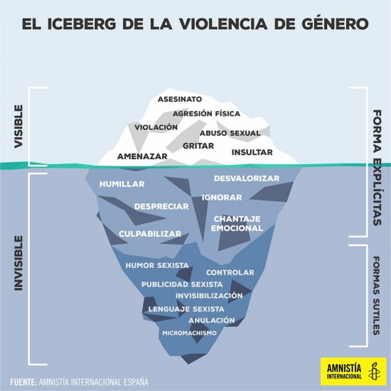

10 ejemplos de micromachismos en la vida cotidiana
Quizás podríamos decir que los “micromachismos” son el eufemismo que usa el patriarcado para hablar de situaciones que, en realidad, son machistas, sin atenuantes. Hoy en día se disfraza al machismo llamándole micromachismo mientras se pasa por alto la violencia encubierta contra las mujeres o se ocultan actitudes sexistas o machistas. ¿Estás de acuerdo?
Para que seas algo más consciente de ello, os propongo 10 ejemplos de micromachismos en la vida cotidiana y, aunque existen muchos más, empezaremos con 10: está en la mano de todos y todas detectarlos y frenarlos.

Rosa para las niñas, azul para los niños
Incluso podemos ir un poco más allá: camisetas para ellas con mensajes como “princesa” o “bonita” y para ellos con “héroe”, “campeón”, “aventuras”, “valiente”... Por suerte, algunas marcas han empezado a eliminar la categorización por sexos y venden, simplemente, ropa infantil.

Qué suerte, tu marido te ayuda en casa”
No, el hombre no debe “ayudar” en casa: él, como otro habitante del hogar, es responsable de la mitad de las tareas, o, en su defecto, de las que se pacten entre los miembros de la pareja.

En el restaurante, la cuenta es para él
Es común que cuando se pide la cuenta en un restaurante se sobreentienda que quien paga es el hombre. En el ámbito de la restauración también es habitual encontrar que, ante la duda de quién ha pedido la cerveza y quién el refresco, la bebida alcohólica sea para él.

La mujer invisible en el taller o el concesionario
Quien dice taller o concesionario dice tienda de informática o banco. Cuando se trata de lugares estereotipadamente masculinos, la mujer se hace invisible y el personal se dirige siempre al hombre en las conversaciones, incluso cuando la mujer es la titular del vehículo o de la cuenta en cuestión.

La madre y el “padrazo”
Cuando los bebés llegan al hogar, es muy común, lamentablemente, escuchar decir que el padre es un “padrazo” porque cambia pañales, le da el biberón o le duerme. Para la mujer, parece ser algo natural e incluso obvio.
Un hombre y una mujer no pueden ser amigos
Sí, sí pueden. La sociedad debe empezar a hacer un trabajo importante en cuanto a dejar de sexualizar o romantizar constantemente la relación entre hombres y mujeres.

La “friend zone”
La llamada “friend zone” es uno de los ejemplos de micromachismos de la vida cotidiana más sutiles. Se dice que una mujer que rechaza a un hombre porque no le apetece tener una relación con él lo lleva a la “friend zone”. Quizás es porque antes el hombre puso a la mujer en la “sex zone”, ¿no?
Ser madre vs la carrera profesional
Esto empieza ya en la entrevista de trabajo: es muy común preguntar a las mujeres acerca de su decisión personal de ser madres y convertir su respuesta en un factor de decisión clave sobre su contratación. Una vez dentro de la empresa, es más probable que los puestos de dirección sean para los hombres y no para las mujeres.

Ausencia del lenguaje inclusivo
En la guardería, se escucha como “los niños” pueden salir a jugar. En el instituto, “los alumnos” han aprobado con buenas notas. En el trabajo, se generaliza hablando de “los profesionales”, “los funcionarios”, “los trabajadores”... Hablar de lenguaje inclusivo no es solo hablar de “niñes” o “niñxs”: es hablar de “alumnado”, “equipo humano”, “personal”, “funcionariado”... para no generalizar en masculino e incluir a la mujer en el lenguaje. Es otro ejemplo más de micromachismo extendido en la vida cotidiana.

“Corres como una niña”
Desde el “corres como una niña” o “llorar es de nenas”: este tipo de estereotipos despreciativos hacen daño al género femenino pero también al masculino.

